FICHA TÉCNICA
 | Nombre de la práctica:  Mi mercadito popular
Nombre del Sujeto Obligado
Partido Revolucionario Institucional
Área responsable de la práctica
CNOP
Disponible para su consulta en:
Mi Mercadito Popular
 | Periodo: Vigente | Alcance: Estatal
 | Lugar: Estado de México | Puntuación total: 100

¿Qué es y cómo funciona la práctica?
Se brinda información a la población por medio de redes sociales y de la página oficial en la cual se pone a su alcance los requisitos para tener un espacio en Mi mercadito popular y se les brinda toda la atención a las personas que preguntan directamente en las oficinas.
Objetivo:  Apoyar a micro empresarios, grupos vulnerables y a las mujeres a que tengan un espacio con todas las condiciones que necesiten para ofrecer sus productos o servicios a nuestros militantes y público en general, al igual que vía redes sociales se da promoción de los mismos, para lograr que a mediano plazo el poder tener una entrada extra e impulso a sus emprendimientos. | ¿Por qué se desarrolló?  Debido a la necesidad de visibilizar y ayudar a los grupos vulnerables y a las mujeres a tener una entrada de dinero por medio del emprendimiento, así como una manera más de apoyar su economía.
Observaciones:
Derivado de la información remitida, se advierte que cuenta con los elementos suficientes para considerarse una Práctica de Transparencia Proactiva, al apreciarse los atributos de calidad de la información, la contabilización de consultas, la participación ciudadana, los efectos positivos y los medios alternos de difusión de la información.

EVALUACIÓN
CRITERIOS A EVALUAR | PUNTOS | COMENTARIOS | EVIDENCIA
1. Calidad de la información (0 a 4)
Accesible  Que esté presentada de tal manera que todas las personas puedan consultarla,  examinarla y utilizarla independientemente de sus capacidades técnicas, cognitivas o  físicas | 4 | Está disponible en un sitió web y cuenta con medidas de accesibilidad | 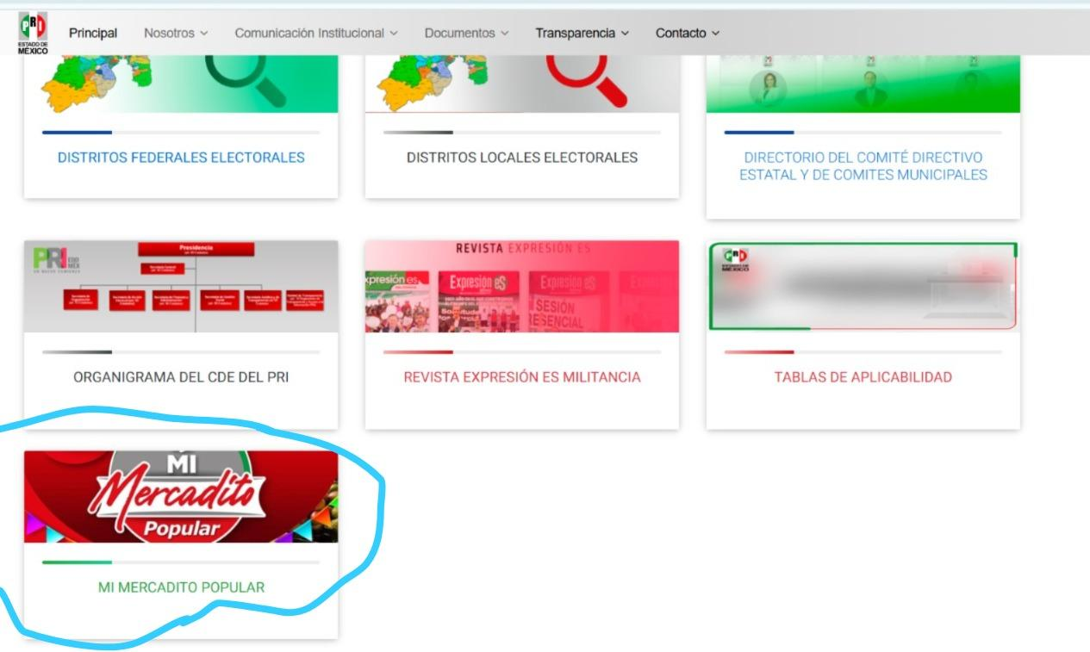
Confiable  Que sea creíble y fidedigna y que proporcione elementos y/o datos que  permiten la identificación de su origen, fecha de generación, de emisión y difusión de la  misma | 4 | Al tener un espacio controlado y con todos los cuidados en el manejo de su acceso y de la información. | 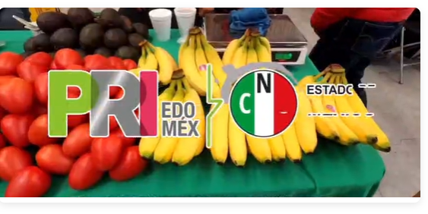
Comprensible  Que es sencilla, clara y entendible para cualquier persona | 4 | Su diseño permite ser entendible por cualquier persona. | 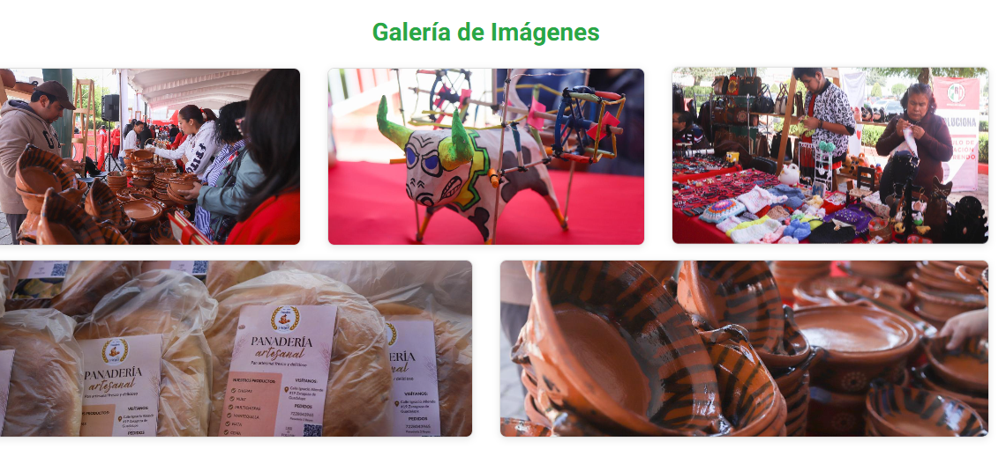
Oportuna  Que se publica a tiempo para preservar su valor y ser útil para la toma de  decisiones de las personas usuarias | 4 | Comparte información para la toma de decisiones.
Veraz  Que sea exacta, refiera o manifieste siempre la verdad respecto de lo generado,  utilizado o publicitado por el Sujeto Obligado | 4 | Puede presentarse a las oficinas a recibir asesoría | 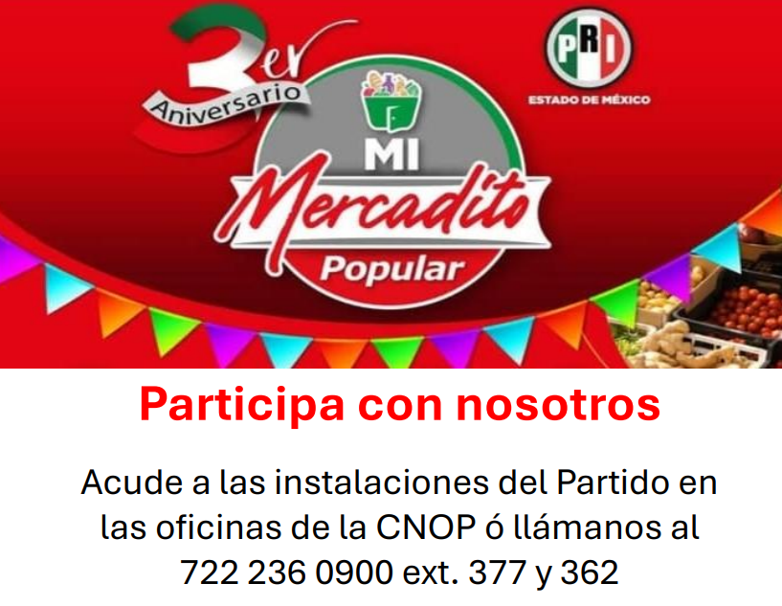  Información extraída del formulario enviado por el sujeto obligado.
Congruente  Que mantiene relación y coherencia con otra información generada,  utilizada y/o publicada por el Sujeto Obligado | 4 | Es una información que puede ser verificada en las instalaciones del Partido.
Verificable  Que es posible comprobar la veracidad de la información, así como  examinar el método por el cual el Sujeto Obligado la generó | 4
Completa  Que proporcione todos los datos, aspectos, partes o referentes necesarios  para ser global respecto del quehacer del Sujeto Obligado | 4 | Se cuentan con informes vía la página del partido, las redes sociales o telefónica
Actual  Que es la última versión de la información y es resultado de la adición,  modificación o generación de datos a partir de las acciones y actividades del Sujeto Obligado | 4 | Presenta información de fechas recientes. | 
Datos abiertos | 4 | Comparte información en formatos CSV. | 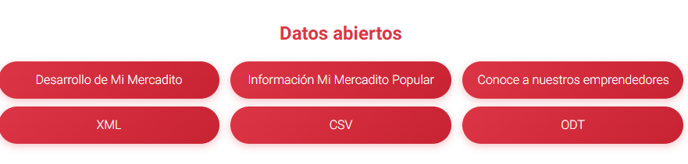
2. Contabilización de consultas o reutilización de la información en medios de difusión (0 a 10)
Existencia de mecanismos de registro de consultas y/o reutilización de información | 10 | Cuenta con contador de visitas. | 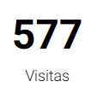
Aprovechamiento del registro de consultas y/o reutilización de la información publicada | 10 | Herramienta que nos ayuda a entender si esta actividad de transparencia proactiva está llegando a más gente y así establecer estrategias de promoción y difusión de Mi Mercadito Popular. | 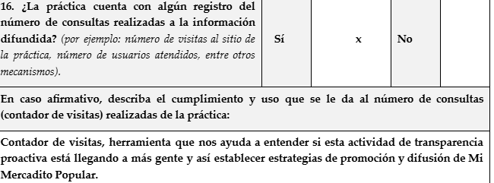  Información extraída del formulario enviado por el sujeto obligado.
3. La participación ciudadana efectiva e informada en el proceso de publicación y difusión de información proactiva (0 a 10)
La implementación de mecanismos de participación ciudadana, como encuestas, estudios de opinión, o cualquier otro ejercicio que derive en la aplicación de algún instrumento o herramienta que posibilite la apertura de las instituciones públicas hacia la participación efectiva de la población que haga uso de la información publicada de manera proactiva | 10 | Encuesta de Satisfacción de la información | 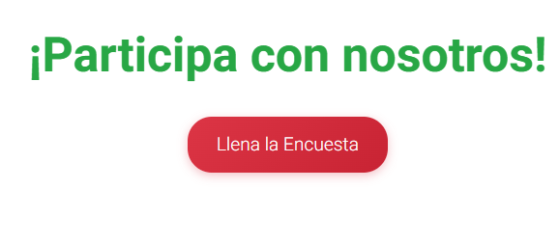
El aprovechamiento de los mecanismos de participación ciudadana para la mejora de la publicación y difusión de información proactiva. | 10 | Indicador para saber la si la práctica de transparencia está permeando a la gente que visita este sitio | 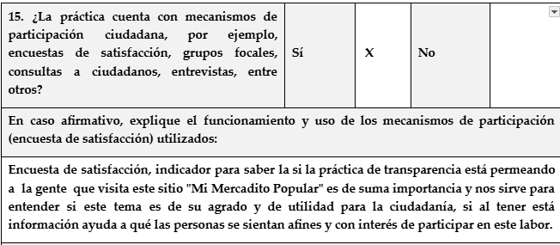  Información extraída del formulario enviado por el sujeto obligado.
4. Efectos positivos generados a partir de la información difundida en el marco de la política de TP (0 a 10)
El diseño e implementación de mecanismos de evaluación de la política de transparencia proactiva por parte de cada Sujeto Obligado | 10 | Se generó un empoderamiento personal al fomenta el espíritu emprendedor y el desarrollo de habilidades empresariales | 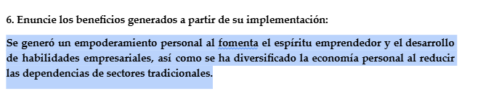  Información extraída del formulario enviado por el sujeto obligado.
5. La difusión de la información proactiva en medios distintos al internet (0 a 10)
Utilización e implementación de medios alternativos de divulgación de la información proactiva, como radiodifusión, televisión, medios impresos, lonas, perifoneo, pláticas informativas, asesorías, volantes, sistemas de comunicación para personas con discapacidad y otras herramientas específicas dirigidas a grupos con dificultades de uso y acceso a tecnologías de la información. | 10 | A través de la página web institucional, redes sociales de la institución | 